Presseinformation

Veolia Water Technologies - Celle/ Bayreuth, 23. März 2021
Nachfrageboom nach nachhaltigem Verfahren
Veolia Water Technologies plant erstmals elf CARIX-Anlagen gleichzeitig - Industrie zeigt Interesse

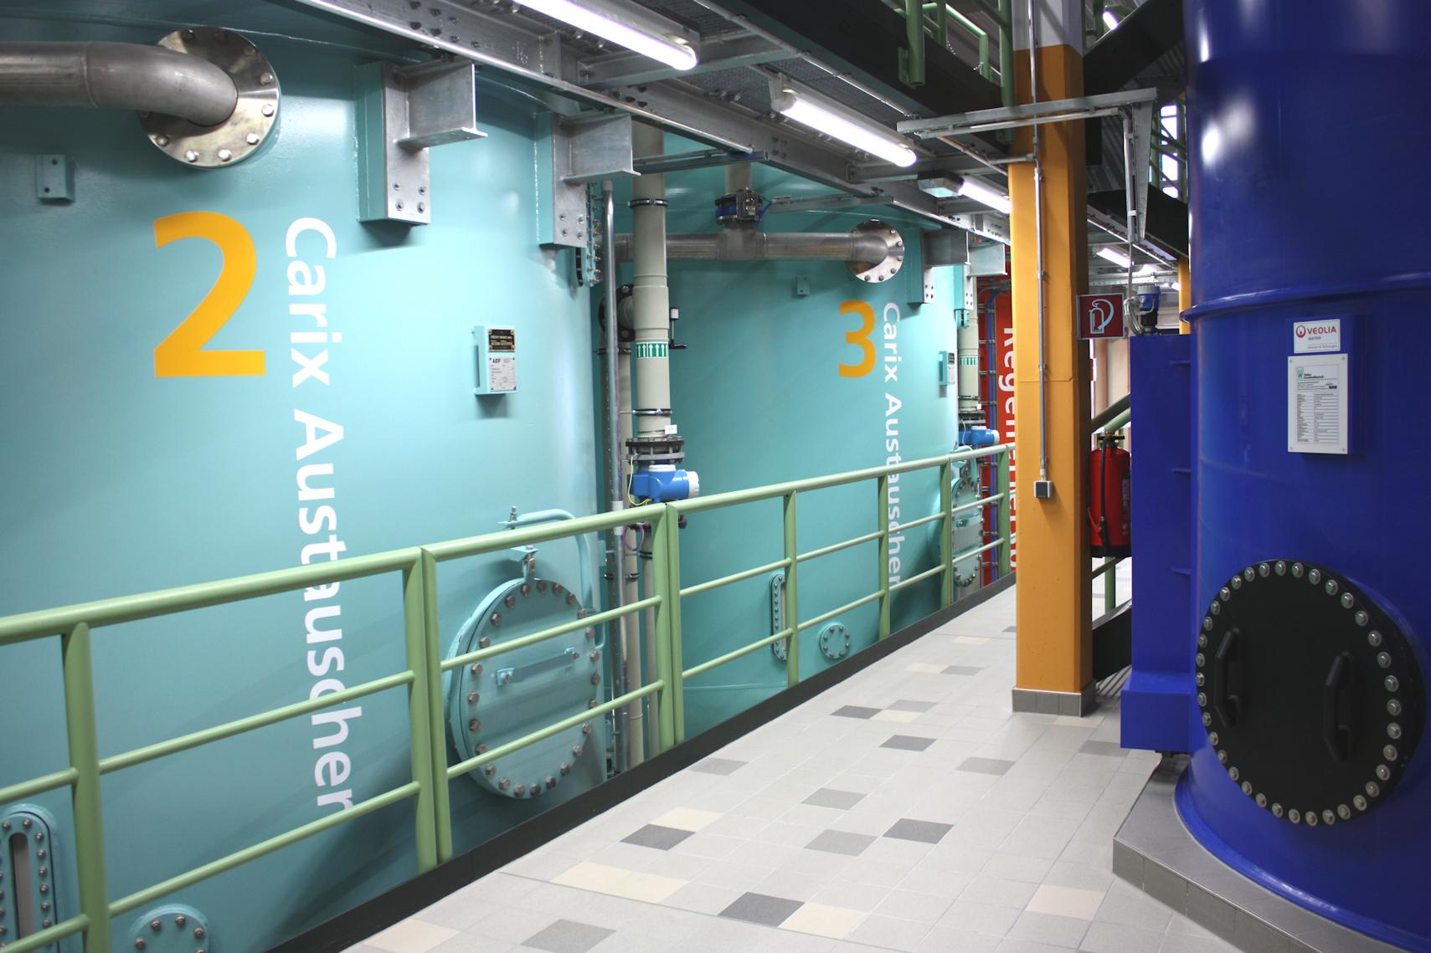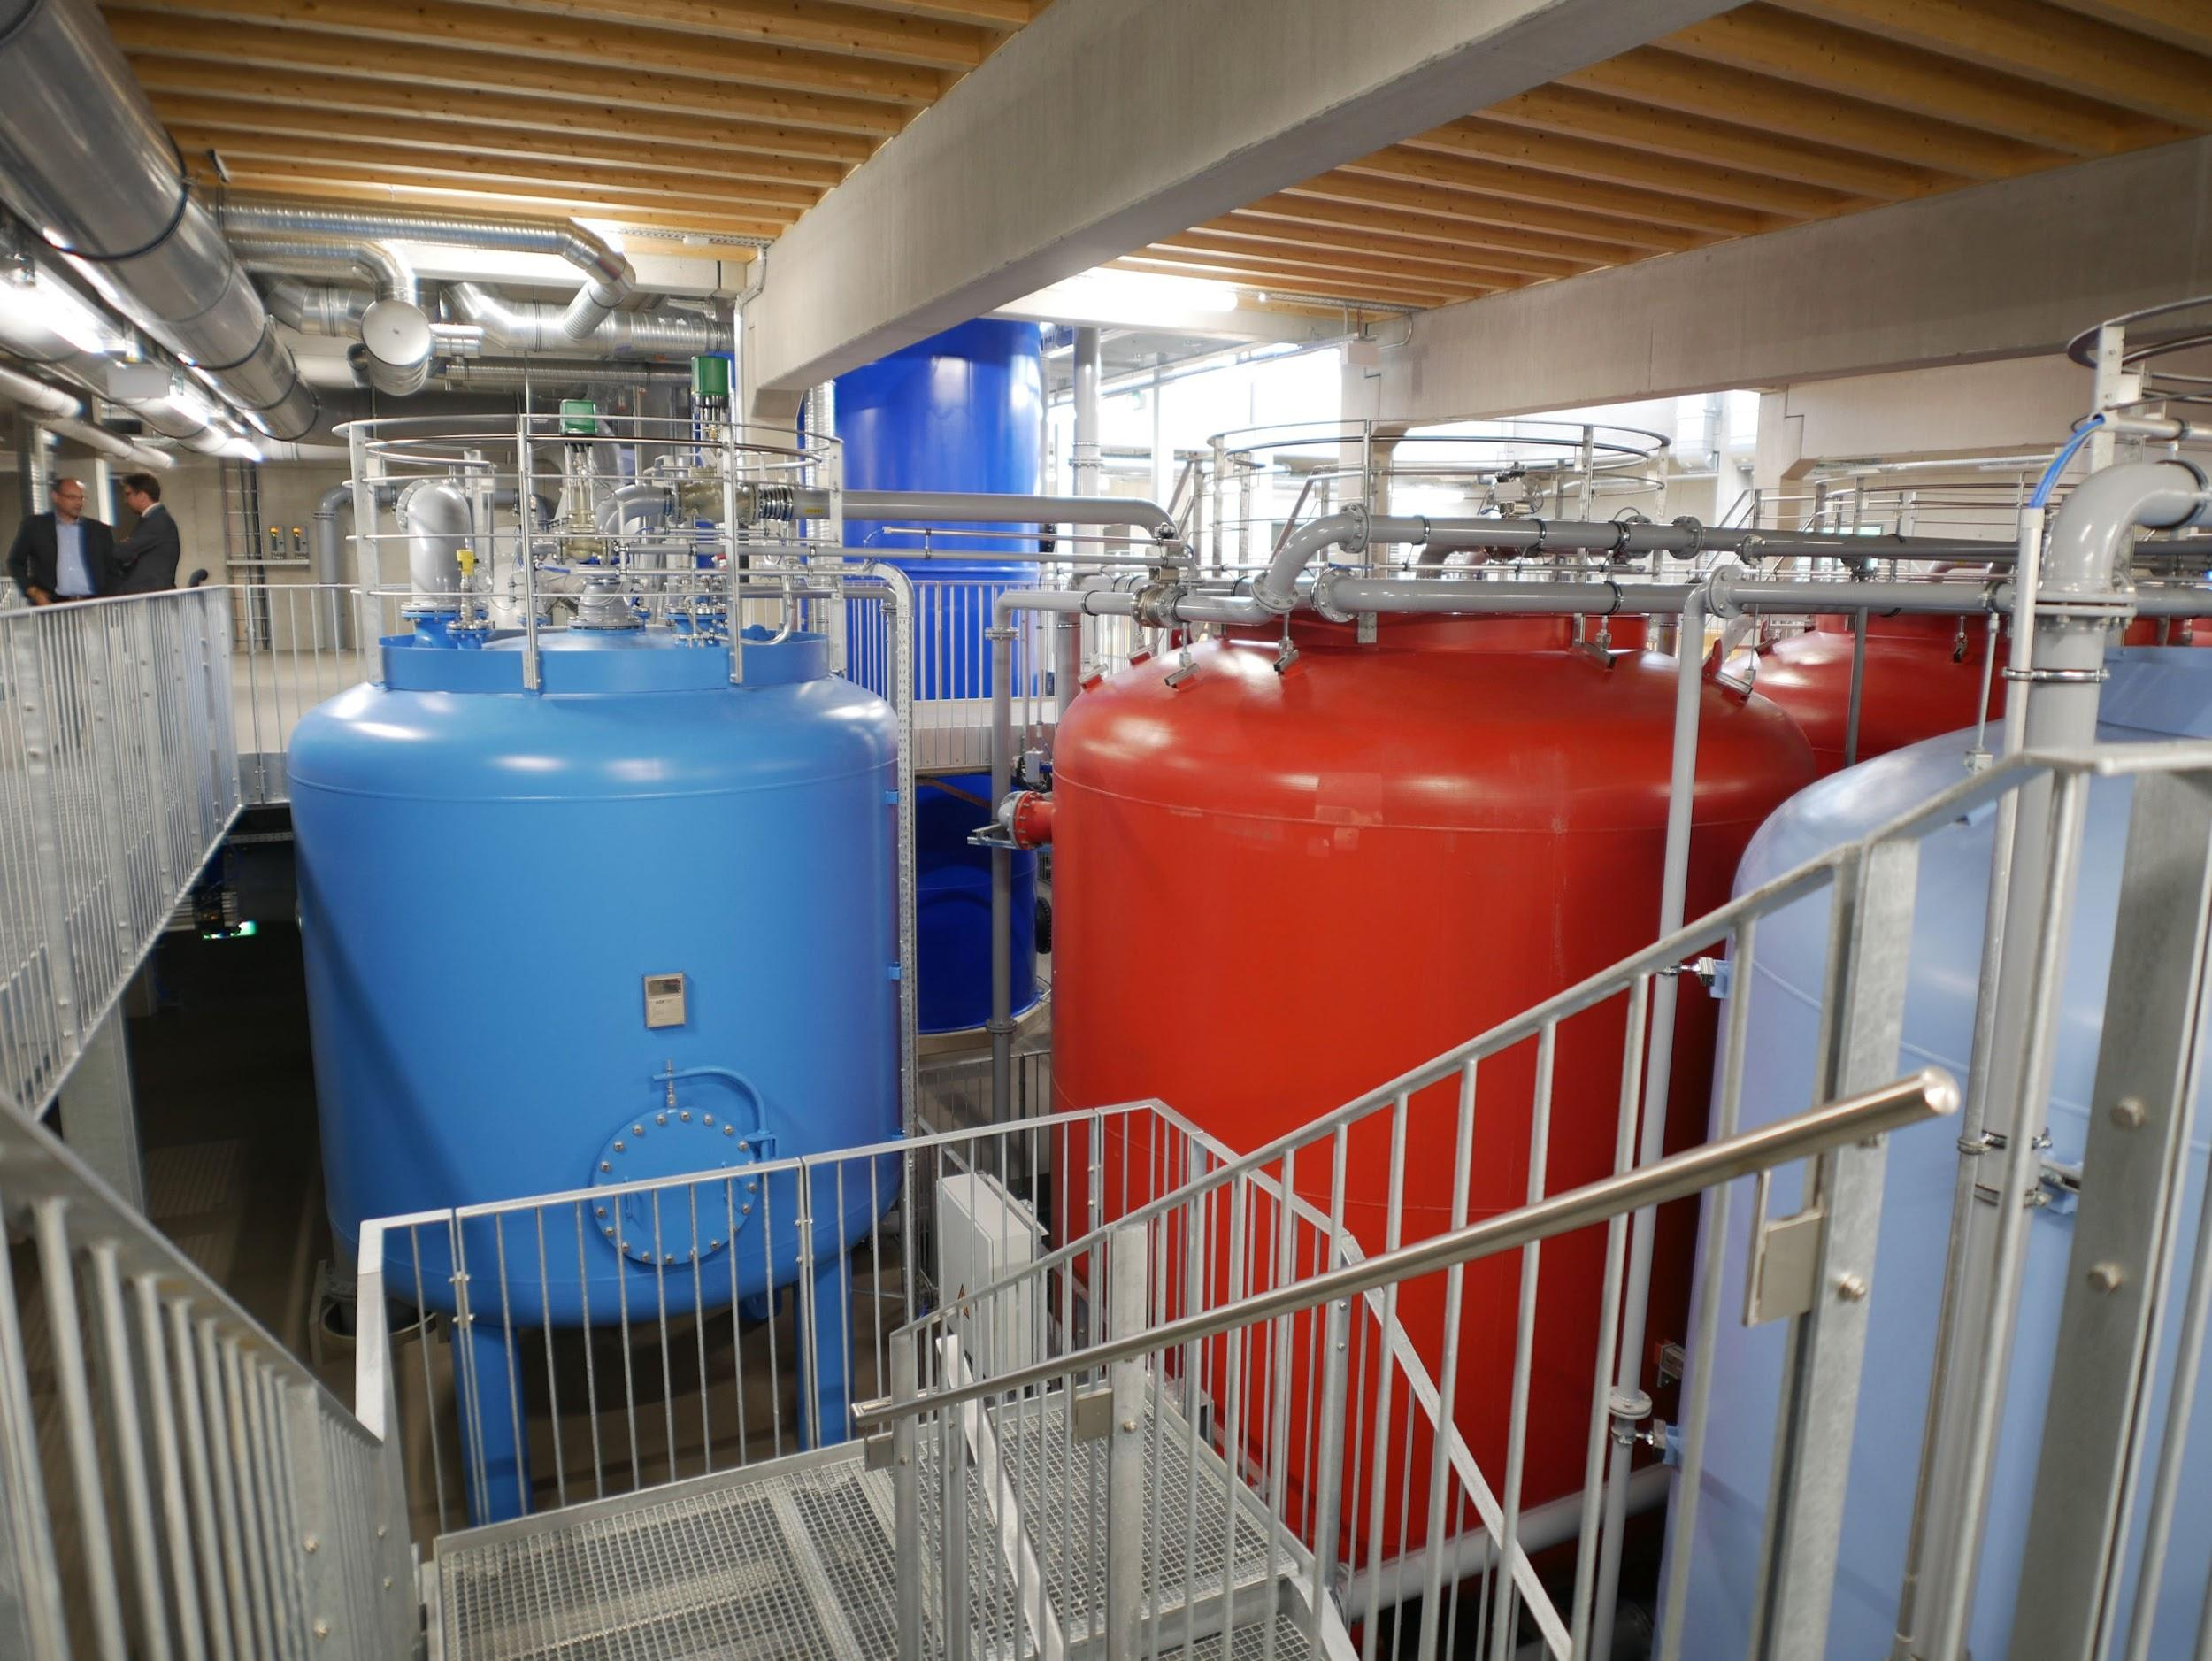

Seit den 1990er Jahren hat sich das Ionenaustauschverfahren CARIX (Carbon Dioxide Regenerated Ion Exchanger), zur zentralen Enthärtung und Nitratentfernung von Trinkwasser etabliert. In den Anfangsjahren noch weniger beachtet, wurden in Deutschland seit der Jahrtausendwende bereits über 20 Anlagen von kommunalen Wasserversorgern in Betrieb genommen. Nun sorgt Veolia Water Technologies Deutschland für einen weiteren Meilenstein: Aktuell befinden sich 11 Projekte gleichzeitig in der Planungsphase, so viele wie noch nie.

Das Interesse an dem im Vergleich zur Niederdruckumkehrosmose (LPRO) und Nanofiltration (NF) deutlich nachhaltigeren Verfahren ist auch weiterhin ungebremst. Das ist nicht nur aus wirtschaftlicher Sicht ein Erfolg: “Der Weltwassertag erinnert uns jährlich an die besondere Verantwortung die wir auf unserem Planeten für die wichtigste Ressource tragen. Mit CARIX versorgen wir nicht nur Kommunen mit hochwertigem Trinkwasser, sondern erreichen auch die hochgesteckten Nachhaltigkeitsziele der Vereinten Nationen deutlich schneller. Denn mit diesem Verfahren sparen wir im Betrieb nicht nur Energie und Wasser, sondern reduzieren auch den Ausstoß an klimaschädlichen Kohlenstoffdioxid”, so Uwe Sauer, Business Development & Sales Manager bei Veolia Water Technologies Deutschland GmbH.

Das Grundprinzip des CARIX-Verfahrens hat sich seit seiner Erfindung am Forschungszentrum Karlsruhe nicht wesentlich geändert: Ein spezieller Ionenaustauscher nimmt Kationen (Calcium, Magnesium) und Anionen (Sulfat, Nitrat, Chlorid) auf und wird anschließend sehr umweltschonend mit Kohlenstoffdioxid (CO₂) regeneriert. Das bei der Regeneration anfallende Abwasser ist ein klares, CO₂- haltiges, trinkbares “Mineralwasser” und enthält nur die Inhaltsstoffe, die während der Beladung aufgenommen wurden. Das zur Regeneration verwendete CO₂ wird aus Abgasen von Industrieprozessen gewonnen und würde ohne CARIX direkt in die Atmosphäre emittieren. CARIX ist das Enthärtungsverfahren mit dem besten Carbon Footprint, d.h. bei der Aufbereitung von Trinkwasser werden gegenüber anderen Verfahren bis zu 80% weniger CO₂ in die Atmosphäre abgegeben. Das schont nicht nur die Umwelt, sondern auch den Geldbeutel: CARIX ist das Enthärtungsverfahren mit den geringsten Betriebskosten.

Die neueste Generation an CARIX-Anlagen ist darüber hinaus mit älteren Systemen nicht mehr vergleichbar: Sowohl bei der Ausbeute als auch beim Energieverbrauch wurden in den vergangenen Jahren nochmal erhebliche Fortschritte erzielt. Bei einer Enthärtung von 20 bis 25° dH auf 8 bis 10° dH liegt der Abwasseranfall bei lediglich vier bis acht Prozent und der Energieverbrauch ist mit 0,15 bis 0,25 Kilowattstunden pro Kubikmeter sogar um die Hälfte gesunken.

Mittlerweile hat das CARIX-Verfahren auch das Interesse der Industrie geweckt, so laufen die ersten Pilotanlagen bereits in der Getränkeindustrie. Andere Branchen könnten künftig ebenfalls profitieren. “Wir sehen nicht nur bei kommunalen Wasserversorgern sondern auch im Industriebereich eine gestiegene Nachfrage nach umweltfreundlichen und im Betrieb günstigen Verfahren zur Wasseraufbereitung. Themen wie CO₂-Bilanz, Abwasserreduktion und chemiefreie Produktion sind in den letzten Jahren hinzugekommen, daher bieten wir mit CARIX eine bewährte Lösung, die diese Herausforderungen effizient meistert”, erklärt Uwe Sauer.

Fotos

Bild 1: CARIX-Ionenaustauscher können platzsparend installiert werden; Quelle: Veolia Water Technologies
Bild 2: Moderne CARIX-Anlagen müssen neben den technischen auch architektonischen Ansprüchen genügen; Quelle Veolia Water Technologies

Unternehmensprofil

Veolia Water Technologies in Deutschland
Mit den Technologiemarken BERKEFELD, ELGA LABWATER, RWO, PMT und EVALED gehört das Unternehmen zu den international führenden Anbietern von Lösungen und Anlagen zur Trink-, Prozess- und Abwasseraufbereitung. Das Produktangebot umfasst Lösungen für ein breites Spektrum an Anwendungen, von der Gebäude- und Schwimmbadtechnik über Industrieunternehmen wie Getränke-, Nahrungsmittel- und Chemieproduzenten bis hin zu Laboratorien, Kommunen und internationalen Hilfsorganisationen.

Am Hauptsitz in Celle und an den Standorten in Bremen, Bayreuth, Leonberg und Crailsheim werden rund 400 Mitarbeiter beschäftigt. Ein bundesweites Netzwerk von über 50 Servicetechnikern und 30 Vertriebsingenieuren bietet Beratungskompetenz und schnelle Unterstützung. www.veoliawatertechnologies.de

Veolia Gruppe ist der weltweite Maßstab für optimiertes Ressourcenmanagement. Mit über 171.000 Beschäftigten auf allen fünf Kontinenten plant und implementiert die Veolia-Gruppe Lösungen für die Bereiche Wasser-, Abfall- und Energiemanagement im Sinne einer nachhaltigen Entwicklung der Kommunen und der Wirtschaft. Mit ihren drei sich ergänzenden Tätigkeitsfeldern sorgt sie für einen verbesserten Zugang zu Ressourcen, ihren Schutz und ihre Erneuerung. 2019 stellte die Veolia-Gruppe weltweit die Trinkwasserversorgung von 95 Millionen Menschen und die Abwasserentsorgung für 63 Millionen Menschen sicher, erzeugte 46 Millionen MWh Energie und verwertete 49 Millionen Tonnen Abfälle. Der konsolidierte Jahresumsatz von Veolia Environnement (Paris Euronext: VIE) betrug 2019 25,91 Milliarden Euro. www.veolia.com

Kontakt
Veolia Water Technologies Deutschland GmbH

Vertriebskontakt
Dipl.-Ing. Uwe Sauer
Bindlacher Str. 4, 95448 Bayreuth
Mobil: +49 (0) 174 339 1004
uwe.sauer@veolia.com

Pressekontakt
Tobias Jungke
Lückenweg 5, 29227 Celle
Telefon: +49 (0) 5141 803-562
Mobil: +49 (0) 160 1417575
tobias.jungke@veolia.com

